ПРИКАЗ

Управление образования
Угличского муниципального района Ярославской области
МУНИЦИПАЛЬНОЕ ОБРАЗОВАТЕЛЬНОЕ УЧРЕЖДЕНИЕ
ДОПОЛНИТЕЛЬНОГО
ОБРАЗОВАНИЯ ДЕТЕЙ
ДОМ ДЕТСКОГО ТВОРЧЕСТВА
Г. УГЛИЧА

От 8 декабря 2015 года
№ 116-о

Об утверждении Правил поведения
в живом уголке Станции юных натуралистов.

В соответствии с с пунктом 21 части 1 статьи 34 Федерального закона от 29.12.2012 №273-ФЗ «Об образовании в Российской Федерации» и порядком пользования учащимися инфраструктурными объектами учреждения ПРИКАЗЫВАЮ:
- Утвердить прилагаемые Правила поведения в живом уголке Станции юных натуралистов МОУ ДОД Дома детского творчества г. Углича.
- Разместить настоящие правила на официальном сайте учреждения в течение десяти рабочих дней со дня издания настоящего приказа.
- Контроль за исполнением настоящего приказа оставляю за собой.

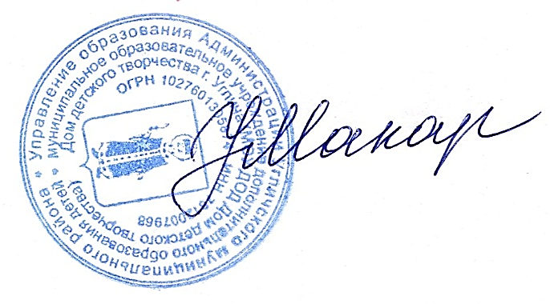

Директор: Н.В.Макарова

УТВЕРЖДЕНО
Приказом директора
№ 116-о от 8.12.2015 г.

Правила поведения в Живом уголке Станции юных натуралистов
МОУ ДОД Дом детского творчества

1. В живой уголок можно пройти только со специалистом Станции юннатов (в целях безопасности посетителей и посещаемых).
2. В составе каждой детской, школьной или студенческой организованной группы обязательно должен быть взрослый сопровождающий.
3. Запрещается проносить оружие, взрывчатые, ядовитые, пахучие вещества, химические реактивы, крупногабаритные предметы, проводить и проносить своих животных.
4. Нельзя кричать, громко разговаривать и стучать по клеткам, аквариумам, террариумам.
5. Нельзя трогать руками стёкла аквариумов и террариумов. В клетки не совать пальцы и посторонние предметы.
6. Категорически запрещается обижать, дразнить животных.
7. СТРОГО ЗАПРЕЩЕНО кормить животных - это нарушает режим их содержания и может привести к заболеваниям и даже гибели.
8. Нельзя мусорить на территории живого уголка, бросать в вольеры к животным различные предметы (полиэтилен и пластик смертельно опасны для животных).
9. Не рекомендуется фотографировать животных с применением вспышки.
10. Только с разрешения работника Станции юннатов некоторых животных можно погладить или даже взять на руки. Держать при этом животных надо аккуратно, крепко прижимая брюшком к себе, не допуская его падения на пол.
11. Не сорите - уважайте чужой труд.
12. После посещения живого уголка обязательно надо вымыть руки с мылом.
13. Посетители живого уголка обязаны выполнять все требования сотрудников Станции юннатов.
14. За нарушение настоящих правил администрация может удалить посетителя из живого уголка.
15. Станции юннатов вправе отказать гражданам в посещении живого уголка без объяснения причин.

